組 | 番
光_5_光の照度と偏光分解【実験１・２】
印
光は横波。振動は進行方向に直角。実際に電球から出る光の振動方向は、進行方向に直角な方向360°均等にある。
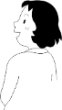
光は電気や磁気の振動であるから、ガラスなど物質中では電子を振動させる反動で影響を受ける。偏光板という物質を透過するとある方向の振動だけが全て吸収されて無くなる。その結果、それと直角な方向の振動の光だけになる。
偏光板


【実験1】偏光板の透過率の測定（色の薄黒さの測定：理想の偏光板の結果を推定するために）
疑問：偏光方向を合わせれば２枚重ねても、１枚のときと同じ透過率か（透明か？）
装置：デジタル照度計（0.01Luxの精度のもの）、偏光板3枚（枠付き偏光板 70×70mm UnDigital）
方法：1．カーテンを閉めて外光変化による室内の明るさの変化がないようにする。
2．デジタル照度計の光センサの上に何も乗せない状態で「偏光板なし」の照度を測る。
3．光センサの上に「偏光板１枚」をのせ照度を測る。
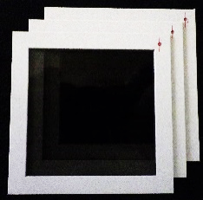
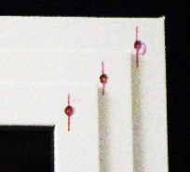
4．乗せた偏光板の上に、もう一枚同じ偏光方向に偏光板を重ね「偏光板２枚」の照度を測る。（偏光方向）
赤点の線方向に偏光するので向きをそろえる
光センサ
偏光板
5．乗せた2枚偏光板の上に、さらにもう一枚同じ偏光方向に偏光板を重ね「偏光板３枚」の照度を測る。
 | 照度
偏光板なし | L₀ . . . Lux
偏光板1枚  透過率補正あり | 偏光板1枚：透過率補正照度  L_{1補} . . . Lux | 透過率
偏光板1枚  透過率補正あり | 偏光板1枚：透過率補正照度  L_{1補} . . . Lux | ^{処理1③}  平均透過率 0. . . . .
偏光板1枚 | L₁ . . . Lux | ^{処理1③}  平均透過率 0. . . . .
偏光板1枚 | L₁ . . . Lux | ^{処理1①} 0. . . . .
偏光板2枚 | L₂ . . . Lux | ^{処理1①} 0. . . . .
偏光板2枚 | L₂ . . . Lux | ^{処理1②} 0. . . . .
偏光板3枚 | L₃ . . . Lux | ^{処理1②} 0. . . . .

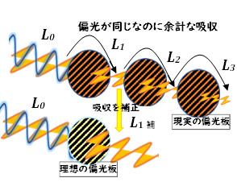
処理：1．①偏光板2枚のときの照度を、1枚のときの照度で割って透過率を求める。
②偏光板３枚のときの照度を、２枚のときの照度で割って透過率を求める。
③平均透過率を求める。
2．平均透過率で「偏光板1枚」の照度を割って、偏光に無関係な薄黒さ
を補正し、理想の偏光板による結果（透過率補正照度）を求める。
結果：1．偏光板は同じ偏光でも薄黒さによる吸収で平均の透過率
は .であった。
2．理想の偏光板１枚による照度（透過率補正照度）L_{1補}を偏光板なしの照度L₀で割ると .の割合になる。
今回の実験のメイン考察： 次の実験2の結果のグラフを利用して、この実験1の結果２について考察せよ。
【実験2】偏光角度がθ異なるときの透過率を測定する。（マリュスの法則）
疑問：１枚目の偏光板で決まった偏光角度から角度θ異なる偏光板を透過する透過率はどうなるのか。
方法：１．光センサーの上に①の偏光板を置き、その上に向きを合わせて③の偏光板を乗せ照度を測る。
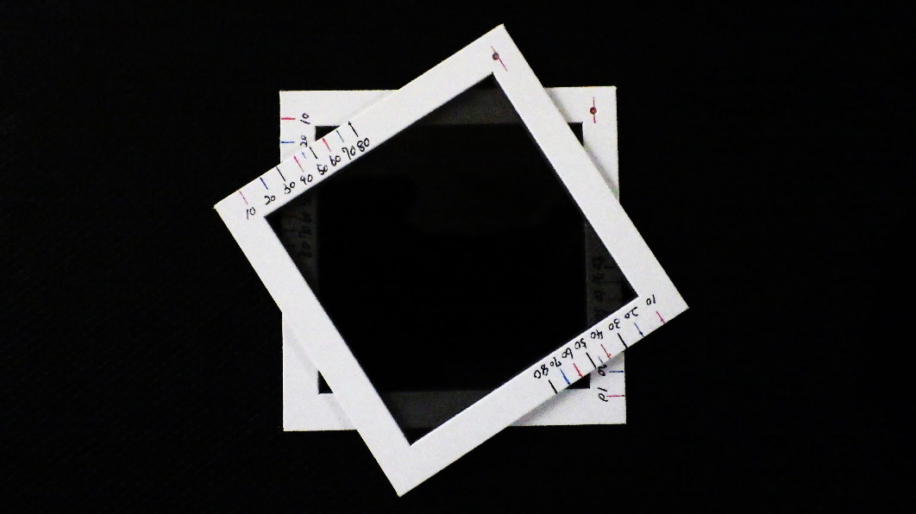
2．偏光板の周辺の同じ目盛り同士を合わせ偏光板①と③の角度差を10°ずつ変え90°まで照度を測定する。
偏光板の枠に印した両側の角度の目盛を合わすように角度差を設定する
①
③
角度  θ | 照度 Lux | 0点調整した  照度 Lux | 0～1に規格化した照度 | $$\cos^{2}{θ}$$
0° | . . . . . | . . . . . | 1.00 | 1.00
10° | . . . . . | . . . . . | 0. . .. | 0.97
20° | . . . . . | . . . . . | 0. . .. | 0.88
30° | . . . . . | . . . . . | 0. . .. | 0.75
40° | . . . . . | . . . . . | 0. . .. | 0.59
50° | . . . . . | . . . . . | 0. . .. | 0.41
60° | . . . . . | . . . . . | 0. . .. | 0.25
70° | . . . . . | . . . . . | 0. . .. | 0.12
80° | . . . . . | . . . . . | 0. . .. | 0.03
90° | . . . . . | .０.０.０.０. | 0.00 | 0.00
処理：1．【0点調整】：現実の偏光板は偏光しきらないので直交(90°)でも漏れで0にならない。これを０に補正する。
角度差90°の照度を0にするため、すべてのθの照度から90°の照度を引く。
2．【規格化】：【0点調整】したすべてのθの照度を【0点調整】した0°の照度で割る。・・・０～１に規格化する。
3．【グラフ化】規格化した照度をグラフにしてなめらかな曲線でつなぎ、$\cos^{2}{θ}$のグラフと比較する。
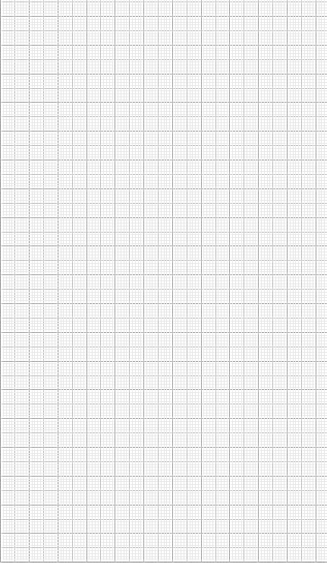
0
10
20
30
40
50v
60v
70v
80v
90v
100
110
120
130
140v
150v
160v
170v
180v
0.10
0.20
0.30
0.40
0.50
0.60
0.70
0.80
0.90
1.00
0.00
２つの偏光板の角度差θ[°]
規格化した透過率
${y=cos}^{2}{θ}$のグラフ
90°以上は180°から対称的に逆にプロットする。
y
θ

結果：規格化した透過率の変化の仕方は、$\cos^{2}{θ}$と比較すると . 。
参考：
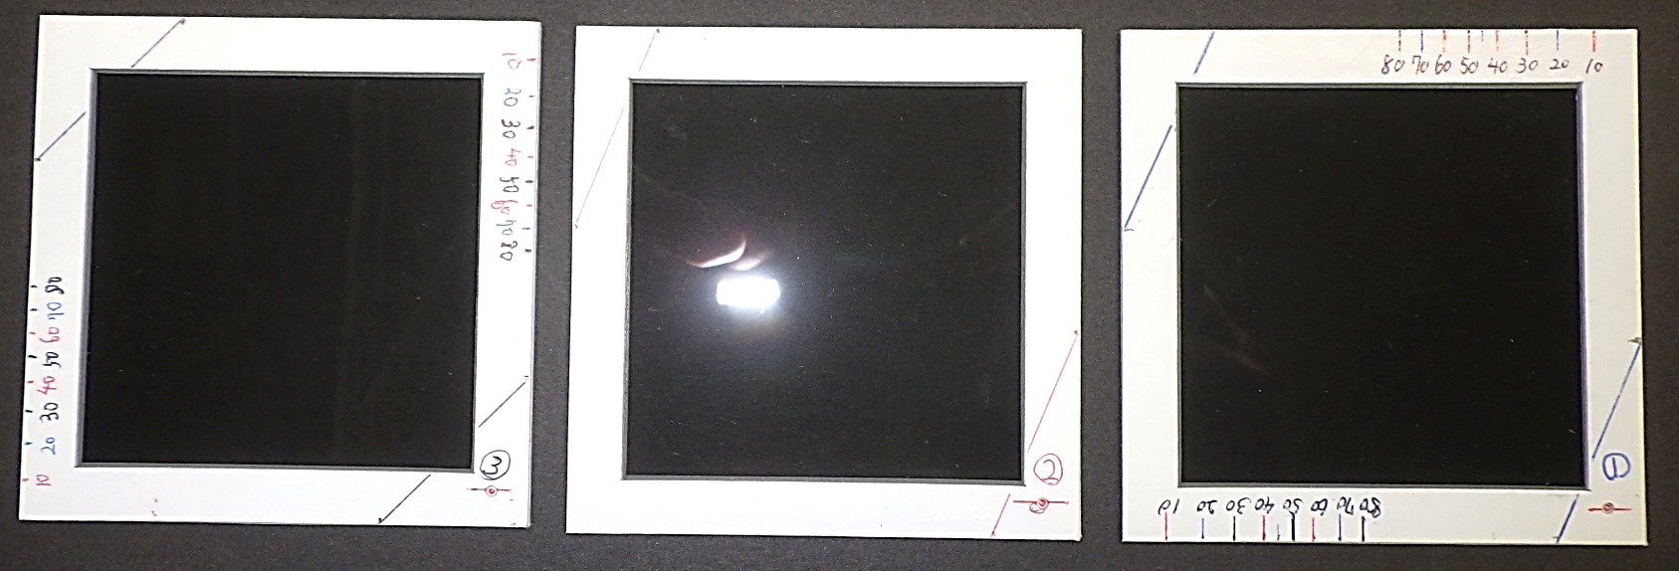
UnDigital 7cm×7cm枠付き偏光板に着ける目盛りの位置
①は10°～80°を上右端からと下左端から、右下67.5°から右下22.5°、左上67.5°から左上22.5°
②は右下67.5°から右下22.5°、左上67.5°から左上22.5°
③は10°～80°を左下端からと左上端から、右下45°から右下45°、左上45°から左上45°

